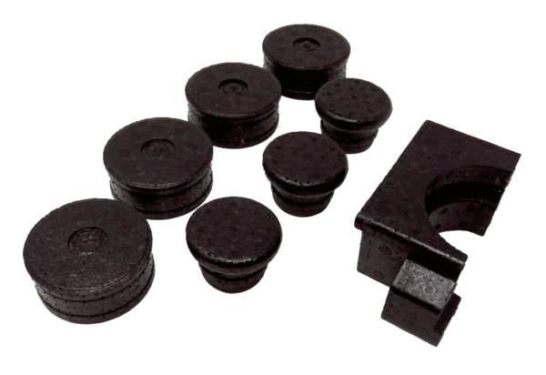Bouchon de fermeture WS 75 SUnité de conditionnement : 8 piècesGamme: K
Numéro de référence : 0058.0504Fabricant : MAICO

